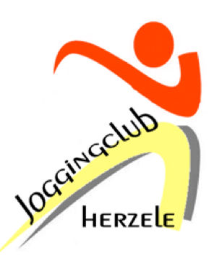
BESTELFORMULIER LOOPSHIRTS

Naam: ………………………………………………………………………
Bestelt hierbij volgende loopkledij met bedrukking clublogo en sponsors:
DAMES:
Singlet: ….. x €15,- 34 – 36 – 38 – 40 – 42 – 44 (maat aanduiden)
T-shirt korte mouw: ….. x €16,- 34 – 36 – 38 – 40 – 42 – 44 (maat aanduiden)
T-shirt lange mouw: ….. x €19,- S – M – L – XL – XXL – 3XL (maat aanduiden)
Windvest: ….. x €45,- S – M – L – XL – XXL – 3XL – 4XL (maat aanduiden)
Regenvest: ….. x €50,- S – M – L – XL – XXL – 3XL – 4XL (maat aanduiden)
Sweater: ….. x €35,- S – M – L – XL – XXL – 3XL – 4XL (maat aanduiden)
Polo (nieuw): ….. x €18,- S – M – L – XL – XXL – 3XL (maat aanduiden)
HEREN:
Singlet: ….. x €15,- S – M – L – XL – XXL – 3XL (maat aanduiden)
T-shirt korte mouw: ….. x €16,- S – M – L – XL – XXL – 3XL (maat aanduiden)
T-shirt lange mouw: ….. x €19,- S – M – L – XL – XXL – 3XL (maat aanduiden)
Windvest: ….. x €45,- S – M – L – XL – XXL – 3XL – 4XL (maat aanduiden)
Regenvest: ….. x €50,- S – M – L – XL – XXL – 3XL – 4XL (maat aanduiden)
Sweater: ….. x €35,- S – M – L – XL – XXL – 3XL – 4XL (maat aanduiden)
Polo (nieuw): ….. x €18,- S – M – L – XL – XXL – 3XL (maat aanduiden)

Enkel via overschrijving Joggingclub Herzele CRELAN BE05 1030 3780 1675 (BIC: NICABEBB)

